**هر آنچه که باید در مورد بیماری اچ آی وی بدانیم**

 اچ‌آی‌وی یک بیماری عفونی است که اغلب مردم آن‌را با نام ایدز می‌شناسند، در حالی که ایدز تنها  مرحله انتهایی از بیماری اچ‌آی‌وی است، که اگر فرد به موقع و صحیح تحت مراقبت و درمان قرار گیرد، ممکن است تا آخر عمر  اتفاق نیفتد. از آنجا که اچ‌آی‌وی یک بیماری عفونی است، بهتر است برای شناخت آن، در ابتدا با سیستم ایمنی بدن انسان آشنا شوید.

**آشنایی با سیستم ایمنی بدن**

دربدن ما، سیستم ایمنی وجود دارد که وظیفه‌اش محافظت از بدن در برابر هر عامل بیگانه‌ایی است که وارد بدن انسان می‌شود. گلبول‌های سفید یکی از اجزاء اصلی سیستم ایمنی بدن هستند.

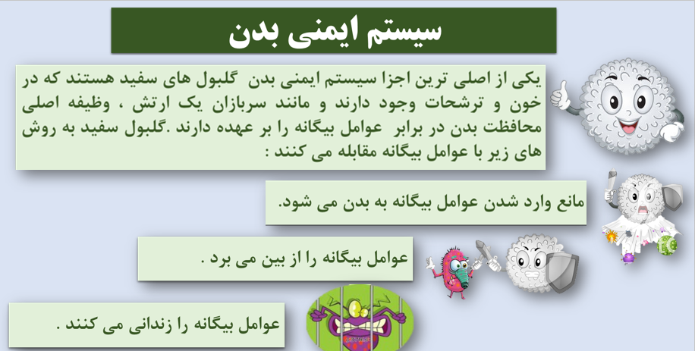

**آشنایی با بیماری‌های عفونی:**

بیماری‌های عفونی، بیماری‌هایی هستند که به علت ورود یک عامل بیماری‌زا به بدن ایجاد می‌شوند. عامل بیماری‌زا وارد بدن شده و موجب آزردگی قسمتی از بدن می‌شود‌. سیستم ایمنی نیز علیه این دشمن شروع به فعالیت می‌کند. این جنگی که بین عامل بیماری‌زا و سربازهای دفاعی بدن اتفاق می‌افتد، علائمی را ایجاد می‌کند که به کمک آن علائم می‌توانیم بیماری را تشخیص دهیم. پس اگر بخواهیم هر بیماری عفونی را بشناسیم، باید بدانیم چه عاملی بیماری را ایجاد می‌کند، این عامل چگونه وارد بدن می‌شود و بعد از ورودش به بدن چه اتفاقی می‌افتد.

به‌همین دلیل برای شناخت بیماری اچ‌آی‌وی نیز مانند سایر بیماری‌های عفونی باید اطلاعات زیر راداشته باشیم.

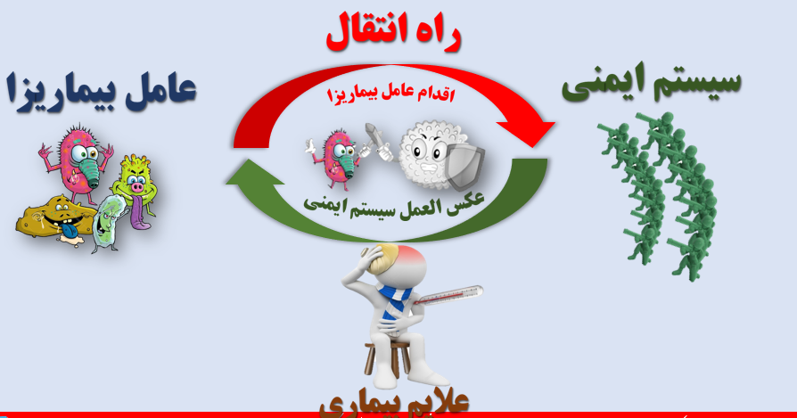

**1. عامل ایجاد عفونت اچ‌آی‌وی چیست؟**

عوامل متعددی می‌توانند موجب ایجاد بیماری‌های عفونی شوند. چون اغلب عوامل بیماری‌زا آنقدر کوچک هستند که فقط با میکروسکوپ دیده می‌شوند به آنها میکروب می‌گویند. میکروب‌ها انواع مختلفی دارند، بعضی ضعیف هستند و به راحتی از بین می‌روند، بعضی دارای ساختمان پیچیده‌ای هستند و بسیار قوی بوده و به راحتی از بین نمی‌روند. نوعی از میکروب‌ها هم هستند که ساختمان کاملی ندارند و هرگز به تنهایی قادر به ادامه حیات نیستند و برای ادامه زندگی لازم است حتما درون یک سلول زنده باشند، به این میکروب‌ها"ویروس" می‌گویند.

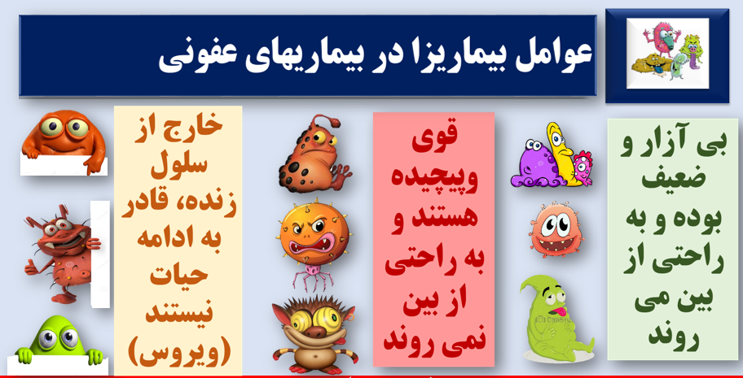

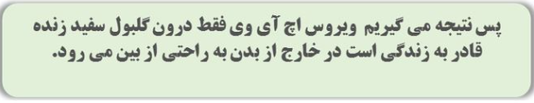عامل ایجاد بیماری اچ‌آی‌وی نیز یک نوع ویروس به نام HIV(ویروس نقص ایمنی انسان) است. سلول زنده‌ایی که ویروس اچ‌آی‌وی در آن زنده می‌ماند، گلبول سفید است.گلبول‌های سفید در خون و ترشحات بدن وجود دارند و خارج از بدن در مدت کوتاهی از بین می‌روند. بنابراین ویروس اچ‌آی‌وی نیز در خارج از بدن در مدت کوتاهی از بین می‌رود. حرارت، الکل و مواد ضدعفونی کننده(مانند وایتکس ) به‌راحتی می‌توانند باعث از بین رفتن ویروس شوند.

**2. راه انتقال اچ‌آی‌وی**

شناخت راه ورود عوامل بیماری‌زا به بدن از اهمیت بسزایی برخودار است، چرا که با شناخت آن و جلوگیری از ورود میکروب به بدن می‌توان زنجیره انتقال بیماری را قطع نمود و از ابتلاء افراد به بیماری جلوگیری کرد.

میکروب‌ها از طرق مختلف می‌توانند به بدن انسان وارد شوند و اصولا هر عامل بیماری‌زایی بسته به این‌که به کدام قسمت بدن تمایل دارد، از راهی وارد می‌شود که امکان دسترسی به آن قسمت برایش فراهم باشد. مثلا میکروب آنفلوانزا از راه تنفسی وارد بدن شده و میکروب‌های مولد بیماری‌های اسهالی از طریق گوارشی و با خوردن و آشامیدن وارد بدن می‌شوند.

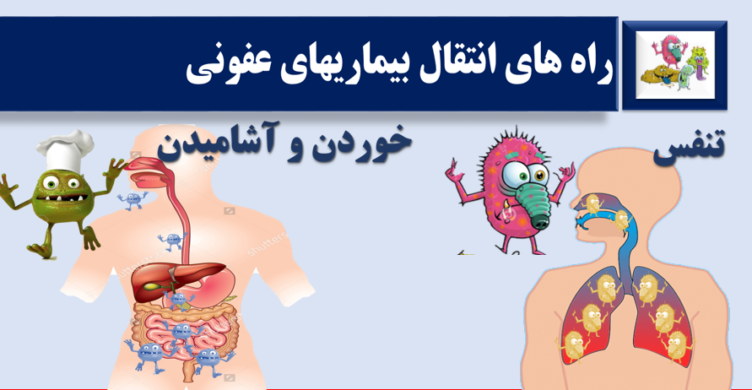

همان‌طور که اشاره شد مقصد ویروسHIV  در بدن، گلبول‌های سفید خون هستند؛ پس مسلماً ویروس از راهی به بدن وارد می‌شود که بتواند به گلبول‌های سفید دسترسی داشته باشد. چون ویروس فقط داخل گلبول سفید زنده می‌ماند، پس تنها از راهی منتقل می‌شود که گلبول سفید منتقل شود. گلبول سفید هم فقط در خون و ترشحات بدن وجود دارد پس ویروس هم فقط از راهی می‌تواند وارد شود که خون و ترشحات محتوای ویروس به خون یا مخاط بدن فرد دیگری وارد شود. به این ترتیب ویروس اچ‌آی‌وی از 3 راه اصلی زیر می‌تواند وارد بدن انسان شود:

**1- تزریق خون و فرآورده‌های خونی      2-تماس جنسی            3 – از طریق مادرآلوده به کودک**

**راه‌هایی که ویروس اچ‌آی‌وی از طریق آن‌ها منتقل نمی‌شود:**

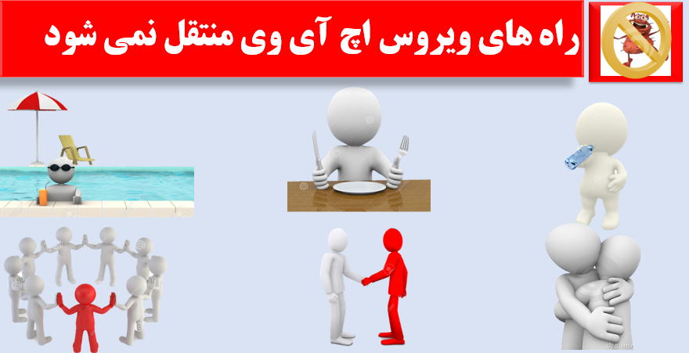

با توجه به توضیحات فوق از آن‌جا که ویروس اچ‌آی‌وی تنها در گلبول‌های سفید قادر به ادامه حیات است؛ لذا تنها از طریقی منتقل می‌شود که گلبول سفید منتقل شود.

گلبول سفید هم فقط در خون و ترشحات جنسی است؛ پس همانطور که میکروب بیماری‌های اسهالی از طریق تنفس منتقل نمی‌شود؛ ویروس اچ‌آی‌وی نیز از طریق تماس‌های عادی ذیل منتقل نمی‌شود.

• کار کردن با یکدیگر وزندگی دسته جمعی، هم‌صحبت شدن و معاشرت‌های اجتماعی یا تماس روزمره با افراد آلوده مانند هم‌سفر بودن، هم‌کلاس بودن، نشستن در کنار یکدیگر

• از روابط عادی اجتماعی مثل سوار شدن در اتوبوس و تاکسی و استفاده از تلفن‌های عمومی

• غذا خوردن، آشامیدن و یا استفاده از قاشق و چنگال، لیوان و وسایل و ظروف غذاخوری

• اشک و بزاق و از راه هوا( عطسه و سرفه)

• استفاده از سرویس‌های بهداشتی مشترک مثل حمام، توالت و استخرهای مشترک

• توسط حیوانات، حشرات و یا نیش آنها

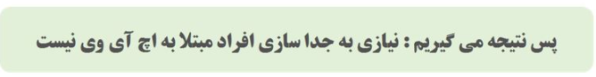

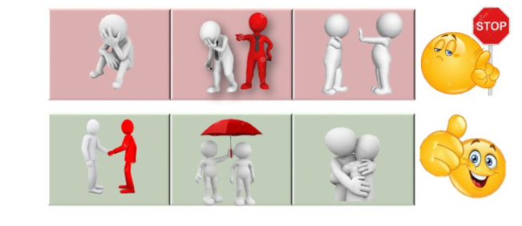

**3. علائم  عفونت اچ‌آی‌وی**

در بیماری‌های عفونی وقتی میکروبی وارد بدن می‌شود، چون باعث آزردگی قسمتی از بدن می‌شود، سیستم ایمنی برای دفاع از بدن به مبارزه با میکروب اقدام می‌کند. این آزردگی و یا واکنش سیستم ایمنی باعث می‌شود علایمی ایجاد شود.

مثلاً میکروب سرماخوردگی باعث آزردگی‌های مخاط دستگاه تنفسی و ریه‌ها می‌شود؛ پس سرماخوردگی خود را به شکل سوزش گلو و بینی و سرفه نشان می‌دهد و یا در بیماری اسهالی، میکروب به جدار روده صدمه می‌زند و باعث دل‌درد و اسهال در فرد می‌شود.

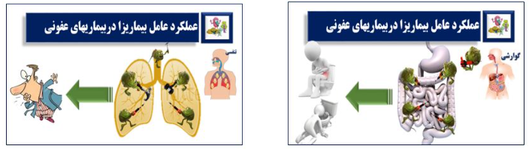

اگرچه همه علائم بیماری‌های عفونی، مربوط به تخریب بدن توسط میکروب نیست. وقتی میکروب‌ وارد بدن می‌شود، سیستم ایمنی آن را به عنوان دشمن می‌شناسد و برای از بین بردنش با میکروب وارد جنگ می‌شود. مانند ارتش یک کشور که به جنگ دشمن می‌رود. سیستم ایمنی برای مقابله با میکروب‌ها موادی ترشح می‌کند که باعث ایجاد علائمی می‌شود؛ به عنوان مثال در سرماخوردگی سیستم ایمنی ماده‌ای به نام هیستامین ترشح می‌کند که خودش باعث آب‌ریزش بینی و ... می‌شود.

**پس از ورود ویروس HIV به بدن چه اتفاقی می‌افتد؟**

اما در اچ‌آی‌وی داستان به شکل دیگری است؛ زیرا برخلاف اغلب عوامل بیماری‌زا ویروس اچ‌آی‌وی **هیچ آسیبی به بدن** نمی‌زند. فقط وارد گلبول سفید شده و از امکانات آن برای تغذیه و رشد خود استفاده می‌کند و هیچ قسمتی از بدن، حتی گلبول سفید را تخریب نمی‌کند؛ پس علامتی ندارد. از طرف دیگر چون جایی خراب نمی‌شود، سیستم ایمنی هم واکنشی نشان نمی‌دهد و به این ترتیب عفونت اچ‌آی‌وی بدون علامت است. به عبارت دیگر این ویروس وارد سلولی می‌شود که خود وظیفه از بین بردنش به‌عنوان یک موجود بیگانه را برعهده داشته است، درست مانند دشمنی که به جای آن‌که به یک کشور حمله کند، به شکل نامحسوس وارد پادگان آن کشور شده و از غذا و امکانات سربازهای آن پادگان استفاده کند. بدیهی است در این شرایط جنگی رخ نمی‌دهد و در حالت معمول کسی متوجه ورود دشمن نمی‌شود.

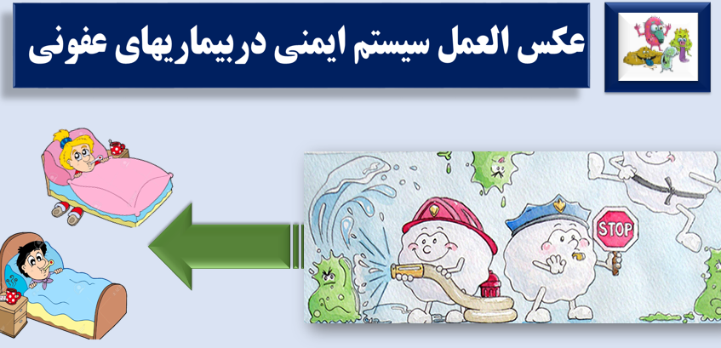

ویروس اچ‌آی‌وی هم، نه جایی را خراب می‌کند و نه سیستم ایمنی بر علیه آن عکس‌العملی نشان می‌دهد. **پس بیماری هیچ علامتی** ندارد. اگر چه بعد از مدتی ماده‌ای در خون ترشح می‌شود؛ مانند این‌که گلبول سفید با پلاکاردی اعلام می‌کند که میهمانی ناخوانده دارد؛ که آن‌هم هیچ علامتی ایجاد نمی‌کند و فقط نفع آن این است که در تشخیص آزمایشگاهی به ما کمک می‌کند.

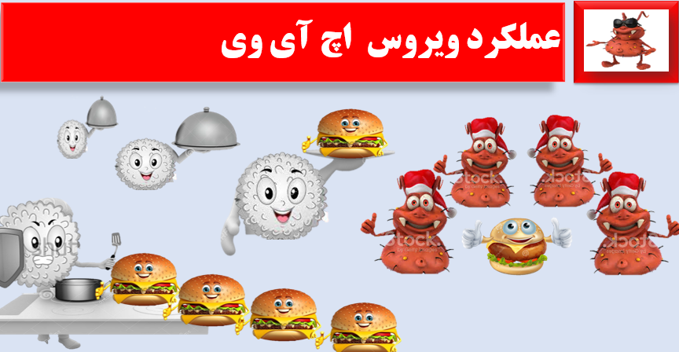



**4. تفاونت عفونت اچ‌آی‌وی و بیماری ایدز**

ویروس اچ‌آی‌وی در گلبول سفید جایگزین می‌شود و با استفاده از امکانات گلبول سفید رشد و تکثیر می‌کند؛ به این ترتیب تا زمانی که گلبول سفید توان کافی داشته باشد ضمن آن‌که به وظایف خود در دفاع از بدن عمل می‌کند، امکانات لازم برای زنده ماندن و تکثیر ویروس اچ‌آی‌وی را در اختیار ویروس قرار می‌دهد. در این شرایط هیچ علامتی وجود ندارد.

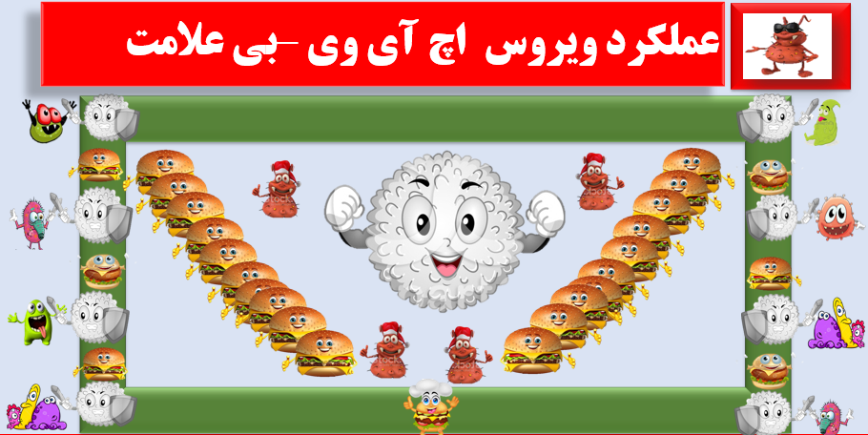

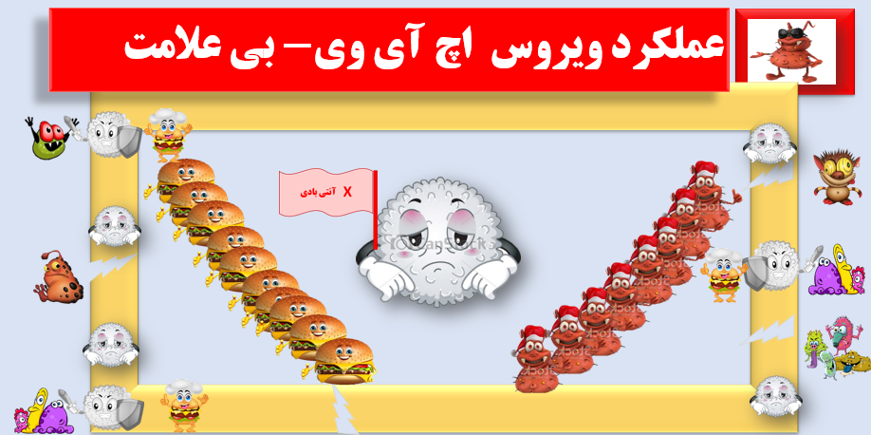اگر به هر دلیلی تعداد ویروس زیاد شود، توان گلبول سفید بیشتر صرف تغذیه ویروس شده و برای عملکرد خود توانش کاهش می‌یابد و به تدریج نمی‌تواند به صورت شایسته از بدن در مقابل سایر میکروب‌ها دفاع کند.

با افزایش ویروس‌ها،گلبول‌های سفید مجبور می‌شوند همه توان خود را صرف تغذیه ویروس کرده و دیگر برای انجام وظایف خود رمقی ندارند. همانطور که اشاره شد وظیفه گلبول‌های سفید، مقابله با میکروب‌ها است. وقتی گلبول سفید رمق ندارد، اگر میکروب دیگری به بدن وارد گردد، بدن قادر به هیچ عکس‌العملی نیست و آن میکروب می‌تواند انسان را از پا درآورد.

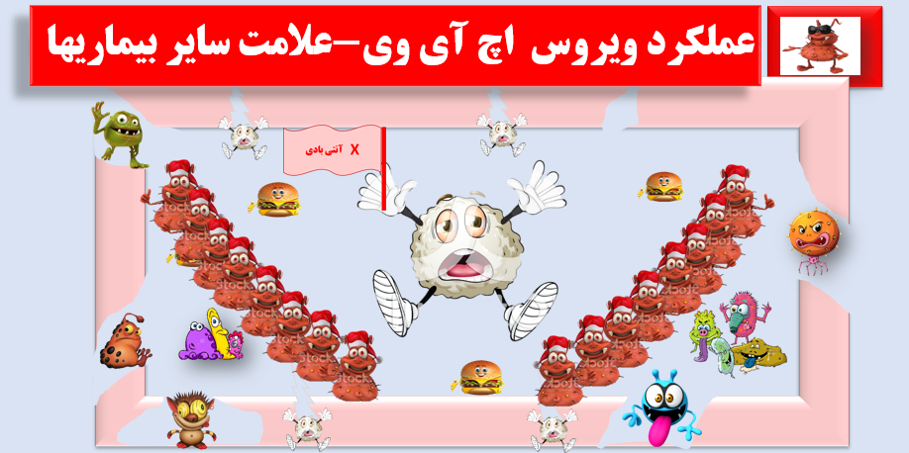

در این مرحله، بیماری‌های عفونی و سرطان‌های غیرعادی در بدن فرد فرصت رشد وبیماری‌زایی پیدا می‌کنند. در اصل وقتی کارآئی گلبول‌های سفید کاهش پیدا می‌کند، تمام میکروب‌هایی که در حالت عادی، بیماری‌های ساده‌ای ایجاد می‌کردند و خیلی زود برطرف می‌شدند، می‌توانند عفونت‌های شدیدی ایجاد کنند. به این مرحله در اصطلاح "ایدز" می‌گویند. پس ایدز زمانی است که به دلیل عفونت اچ‌آی‌وی گلبول‌های سفید توان مقابله با بقیه میکروب‌ها را ندارند و بدن در مقابل سایر عوامل بیماری‌زا بی‌دفاع می‌شود، علامتی هم که دیده می‌شود علامت سایر میکروب‌ها است. اما اگر فرد تحت مراقبت و درمان قرارگیرد ممکن است این اتفاق هرگز رخ ندهد.

ایدز در واقع آخرین مرحله عفونت اچ‌آی‌وی است که در صورتی اتفاق می‌افتد که سیستم ایمنی بدن به خاطر تغذیه ویروس اچ‌آی‌وی نتواند در مقابل سایر میکروب‌ها از بدن دفاع کند.

از زمانی که ویروس اچ‌آی‌وی وارد بدن می‌شود تا زمانی که فرد وارد مرحله علامت‌دار ایدز شود، مدت زمان طولانی لازم است و درصورتی که فرد تحت مراقبت و درمان قرار گیرد این زمان می‌تواند تا آخر عمر فرد ادامه یابد. این مدت به دو عامل مهم بستگی دارد:

**1- قدرت سیستم ایمنی**: هر چه توان و قدرت سیستم ایمنی بیشتر باشد، این مدت طولانی‌تر می‌شود و هر عاملی مانند عفونت‌های دیگر، سوء‌تغذیه و استرس که سیستم ایمنی را ضعیف کند می‌تواند این دوره را کوتاه کند.

**2- تعداد ویروس وارد شده**: هر چه تعداد ویروس بیشتر باشد و هر چه تعداد ویروس بیشتری در هر بار مواجهه وارد بدن شود و اگر مواجهه مستمر باشد، مسلماً زودتر می‌تواند قوای سیستم ایمنی را کاهش دهد.

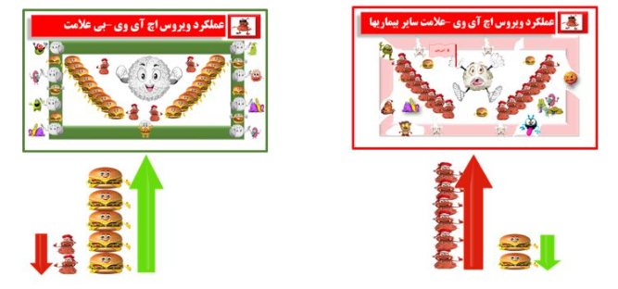

پس به این ترتیب در می‌یابیم، هر عاملی که قدرت سیستم ایمنی را افزایش دهد یا تعداد ویروس را کم کند می‌تواند زمان ورود به فاز علامت‌دار بیماری را عقب بیاندازد و حتی ممکن است این مرحله تا آخر عمر نیز اتفاق نیفتد؛ و هر عاملی که قوای سیستم ایمنی را تضعیف کرده و یا تعداد ویروس را اضافه کند، رسیدن به مرحله علامت‌دار بیماری را تسریع خواهد کرد. مراقبت و درمان فردی مبتلا به اچ‌آی‌وی، با تقویت سیستم ایمنی و کاهش تعداد ویروس در خون فرد، باعث می‌شود مدت زمان بروز ایدز آن‌قدر طولانی شود که حتی تا آخر عمر فرد هم اتفاق نیفتد.

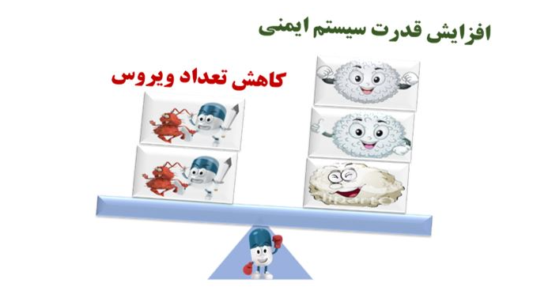

***5.*تشخیص ابتلا به اچ‌آی‌وی**

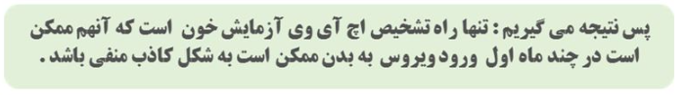همان‌گونه که اشاره شد در دوران ابتلا به اچ‌آی‌وی فرد هیچ علامتی ندارد که بر اساس آن بتوان به اچ‌آی‌وی  مشکوک شد. همین موضوع تشخیص اچ‌آی‌وی را با مشکل مواجه ساخته است. عده زیادی هستند که مبتلا هستند، اما خود نیز از وضعیت ابتلاء خود مطلع نیستند. مدتی بعد از ورود ویروس به بدن، گلبول‌های سفید به نشانه حضور ویروس ماده‌ای را در خون ترشح می‌کنند(آنتی‌بادی) که آن ماده هم هیچ علامتی ندارد؛ ولی با آزمایش قابل تشخیص است. از زمان ورود ویروس به بدن تا زمانی که گلبول‌های سفید این ماده را ترشح می‌کنند، مدتی بین دو هفته و گاه حتی سه ماه طول می‌کشد؛ که در این زمان علی‌رغم اینکه ویروس درون بدن فرد هست، حتی اگر فرد آزمایش هم بدهد جواب منفی خواهد بود. به این مدت زمان، دوران پنجره می‌گویند. توجه به این نکته بسیار حائز اهمیت است که با وجود دوران پنچره (مدت زمانی که ویروس وارد بدن شده، اما سطح آنتی‌بادی به حد قابل تشخیص در خون نرسیده است) واینکه علی‌رغم آلودگی هنوز تست‌های آزمایشگاهی مثبت نشده است، هیچ‌گاه وجود یک آزمایش منفی دلیل قطعی برای عدم ابتلاء فرد نیست و به تواترهای زمانی مشخص بایستی مجدداً مورد مشاوره و آزمایش قرار گیرد. اما بعد از این دوران که آنتی‌بادی ترشح شود تا آخر عمر فرد در خونش باقی خواهد ماند. لذا تشخیص اچ‌آی‌وی فقط بر مبنای آزمایش خون است. اگر فرد تحت درمان قرار نگیرد و علائم ایدز آشکار شود نیز هم‌چنان آزمایش خون وی مثبت است.

 بر اساس این توضیحات از زمان ورود ویروس اچ‌آی‌وی به بدن انسان سه مرحله زیر وجود دارد:

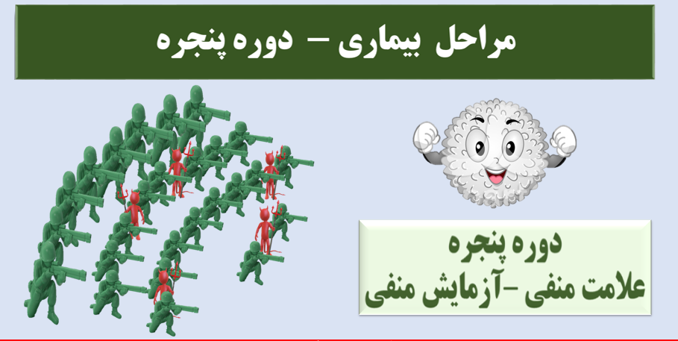

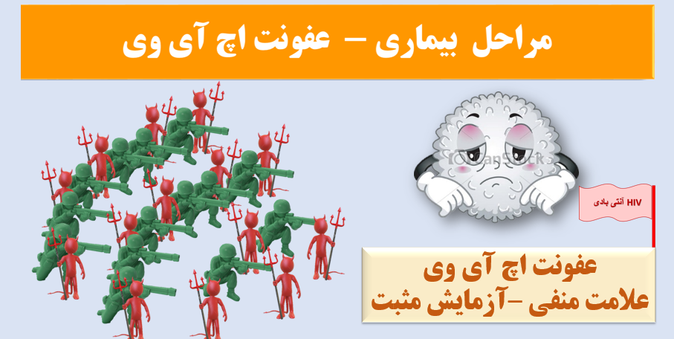

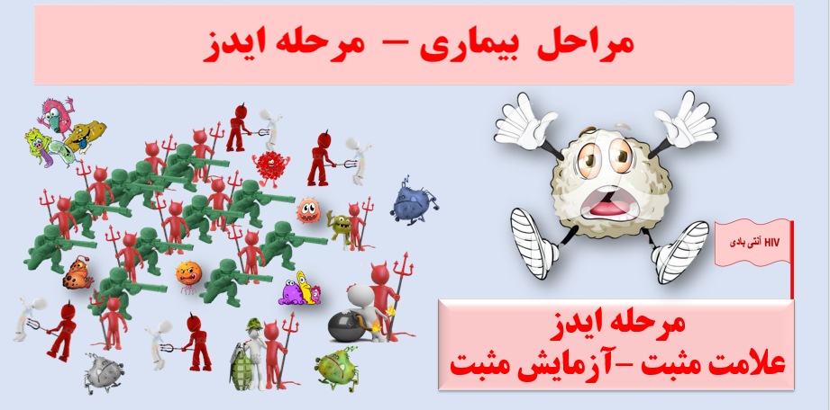

**6** **. درمان**

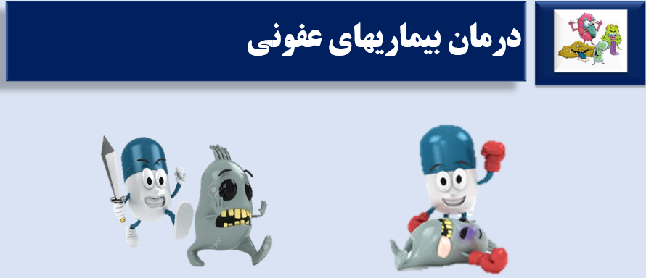

در اغلب بیماری‌های عفونی درمان شامل داروهایی است که موجب تضعیف و یا مرگ عوامل بیماری‌زا می‌گردند و بسته به اینکه عامل بیماری‌زا در چه سلول و یا ارگانی از بدن مستقر شده، اشکال و انواع داروهایی مورد استفاده قرار می‌گیرندکه توان دستیابی به آن عامل را داشته باشند.

**درمان بیماری اچ‌آی‌وی:** تاکنون داروی موثری که بتواند ویروس را کامل از بین ببرد وجود ندارد. اما داروهای مناسبی وجود دارند که می‌توانند تعداد ویروس درخون را به شدت کم کرده و مانع پدید آمدن علایم مرحله ایدز شوند. در کنار این داروها فرد باید تحت مراقبت قرار گیرد تا عواملی که باعث ضعیف شدن سیستم ایمنی‌اش می‌شود نیز از بین برود.

مراقبت مستمر افراد مبتلا به اچ‌آی‌وی و درمان به موقع عفونت‌ها و بیماری‌های دیگر می تواند در به تعویق انداختن مرحله بیماری بسیار موثر باشد.

به گونه ای که در صورت مراقبت و درمان به موقع؛ ممکن است علائم بیماری ایدز تا پایان عمر بروز نکند.

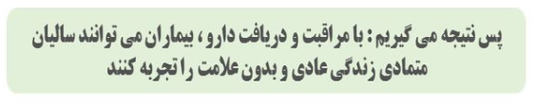

علاوه بر این، درمان عفونت اچ‌آی‌وی از منظر دیگری نیز بسیار حائز اهمیت است. دارو می‌تواند تعداد میکروب در خون و ترشحات را به قدری کاهش دهد که قابلیت سرایت به دیگران، نزدیک به صفر شود. لذا درمان در اچ‌آی‌وی علاوه بر بهبود وضعیت سلامت بیمار، به عنوان یکی از روش‌های اصلی پیشگیری محسوب می‌شود.

**7. پیشگیری**

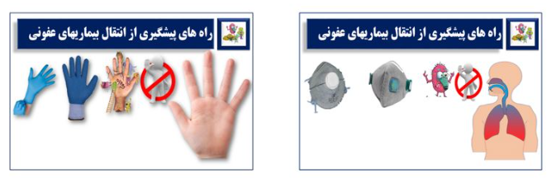یکی از اصلی‌ترین روش‌های پیشگیری از بیماری‌های عفونی، راه‌هایی است که مانع ورود میکروب به بدن می‌شوند. این روش پیشگیری بسیار به راه انتقال بیماری وابسته است. به عنوان مثال می‌توان به استفاده از ماسک در بیماریهای تنفسی و دستکش در بیماریهای پوستی اشاره کرد.

**پیشگیری از ابتلاء به اچ‌آی‌وی**

مانند همه بیماری‌های عفونی یکی از روش‌های پیشگیری، مانع شدن ورود ویروس به بدن فرد است. استفاده از سرنگ‌های یکبار مصرف در تزریق و کاندوم در روابط جنسی می‌تواند از راه‌های اصلی پیشگیری از انتقال بیماری باشد. اما همانطور که اشاره شد، یکی دیگر از روش‌های مهم پیشگیری از ابتلا به اچ‌آی‌وی، درمان افراد مبتلا است. دارو با کاهش ویروس در خون و ترشحات منجر می‌شود که حتی درصورت تماس اتفاقی با خون و ترشحات این افراد، ویروسی برای انتقال وجود نداشته باشد.

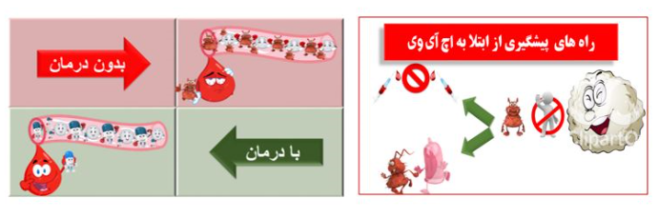

**اچ‌آی‌وی یک بیماری عفونی است که مخصوص گروه خاصی نیست.**

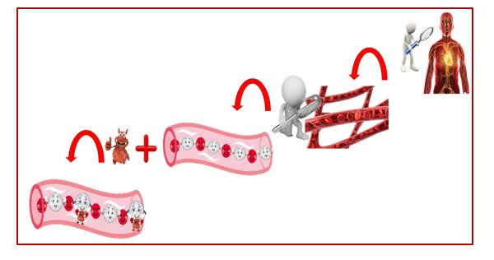بیماری اچ‌آی‌وی مخصوص طبقه، قشر و یا گروه خاصی نیست، این بیماری یک بیماری عفونی است که اگر عامل آن وارد بدن هر کسی شود، آن فرد می‌تواند به بیماری مبتلا شود. چون ویروس درون گلبول‌های سفید خون و ترشحات جنسی وجود دارد و همه افراد دارای گلبول سفید در خون و ترشحاتشان هستند، پس هر کسی که با ویروس در تماس باشد، می‌تواند مبتلا به عفونت اچ‌آی‌وی شود.

علی‌رغم اینکه اچ‌آی‌وی مخصوص گروه خاصی نیست؛ بدیهی است هر کسی که بیشتر با خون و ترشحات جنسی سروکار داشته باشد، بیشتر احتمال دارد با ویروس در تماس بوده و به بیماری اچ‌آی‌وی مبتلا شود، اما این بدان معنی نیست که فقط این افراد مبتلا به اچ‌آی‌وی می‌شوند:

• کسانی که با سرنگ و سر‌سوزن‌های مشترک تزریق می‌کنند.

• کسانی که روابط جنسی دارند و از کاندوم استفاده نمی‌کنند؛ خصوصاً اگر روابط جنسی با افرادی باشد که احتمال ابتلاء بیشتری دارند.

• اگر فرد بیماری مقاربتی داشته باشد با احتمال بیشتری ممکن است در روابط جنسی به عفونت اچ‌آی‌وی مبتلا شود.

• نوزادان مادران مبتلا به HIV نیز، اگر مادر تحت درمان نباشد، ممکن است مبتلا شوند.

لذا هرگونه اقدامی که مانع تماس خون و ترشحات جنسی افراد با هم شود، می‌تواند احتمال ابتلا به اچ‌آی‌وی را کاهش دهد:

• کسانی که تزریق می‌کنند از سرنگ و سرسوزن‌های یکبار مصرف و شخصی استفاده کنند.

• افراد در روابط جنسی از کاندوم استفاده کنند؛ خصوصاً اگر روابط جنسی با افرادی باشد که  احتمال ابتلاء بیشتری دارند.

• اگر فرد بیماری مقاربتی دارد سریعاً برای درمان آن اقدام کند.

• با درمان به موقع مادران باردار می‌توان مانع ابتلا کودک شد، لذا مادران باردار، برای اچ‌آی‌وی آزمایش شوند و اگر مبتلا به اچ‌آی‌وی هستند تحت درمان قرار گرفته و به نوزاد خود شیر ندهند.

**جمع بندی:**

1. عامل بیماری‌زای اچ‌آی‌وی ویروسی شناخته شده است.

2. این ویروس، میکروب مقاومی نیست ودر خارج از بدن به راحتی با مواد ضد عفونی کننده معمولی از بین می‌رود.

3. چون فقط درون گلبول‌های سفید زندگی می‌کند؛ پس فقط از طریق خون و ترشحات منتقل می‌شود؛ پس در روابط معمولی و اجتماعی به راحتی منتقل نمی‌شود و فرد مبتلا هیچ خطری در زندگی معمولی برای دیگران ندارد.

4. حتی اگر فردی مبتلا بشود، به شرطی که تعداد ویروس‌های بیشتری وارد بدنش نشود و تحت مراقبت قرار گیرد می‌تواند سال‌های متمادی بدون علامت باشد.

5. با دریافت دارو و مراقبت‌های به‌موقع می‌توان سطح ویروس در خون را به شدت پایین آورد و خطر انتقال بیماری به دیگران را به نزدیک صفر رساند.

با توجه به مطالب پیشگفت به نظر می‌رسد اچ‌آی‌وی یک بیماری عفونی است که در صورتی که تشخیص داده شده و تحت مراقبت قرار گیرد به راحتی قابل کنترل است.